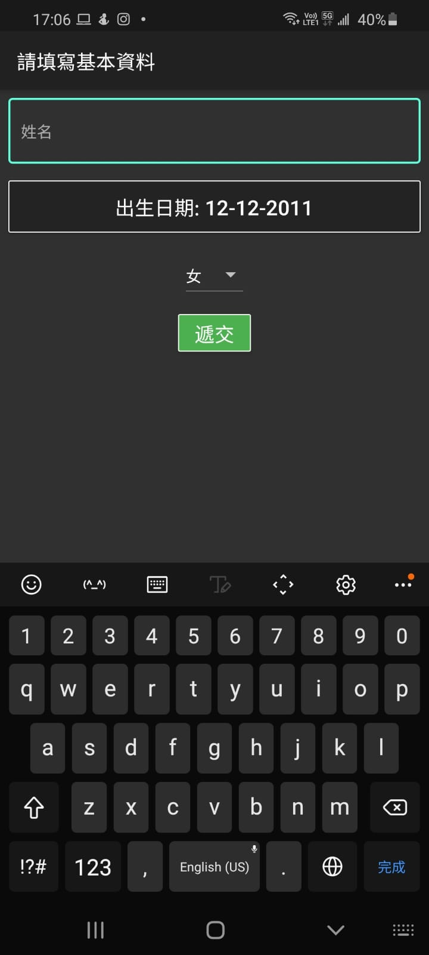

|  |
| --- |
| **香港中學生粵語語義能力測試**  **⏵ 播放聲音**  **請填上基本資料**  **姓名:**  **出生日期:**  **男女** |

**Page 2**

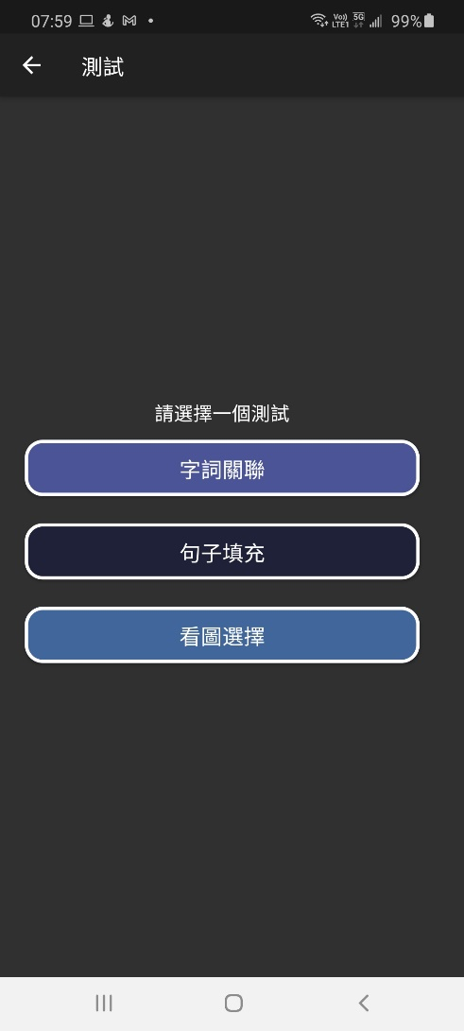

|  |
| --- |
| **香港中學生粵語語義能力測試**  **⏵ 播放聲音**  **請按次序，逐一完成以下六個部分。**   1. **詞彙關聯**   **B. 句子填充**  **C. 詞語釋義 (甲、乙)**  **D. 解識句子中的深詞**  **E. 造句**  **F. 看圖選擇** |

|  |
| --- |
| 1. **詞彙關聯測試**   **⏵ 播放聲音**  選擇題  從四個詞語中，選出一個意思相差最遠的詞語。  例題:  開心  快樂  笑容  **無奈**  答案: **無奈**  🡪 |

|  |
| --- |
| **第1/28 題**  **⏵ 播放聲音**  選出一個意思相差最遠的詞語。  攪笑  詼諧  悠閒  幽默  🡨 🡪 |

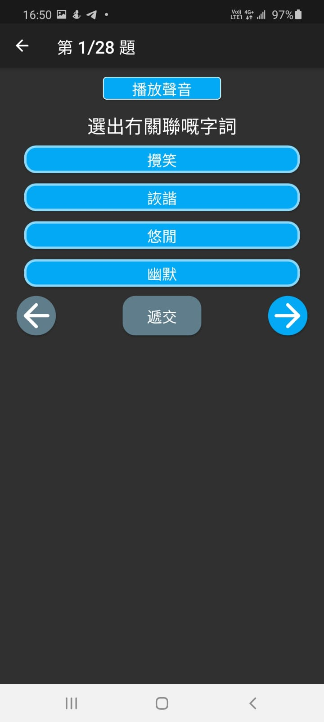

|  |
| --- |
| 1. **句子填充**   **⏵ 播放聲音**  選擇題  根據每一題句子的内容，選出最合適的詞語。    例題:  經過多個月的蹉商，兩國最終達成＿＿＿＿，同 意合作發展貿易。  精華  協議  會議  談話  答案: **協議**  🡪 |

|  |
| --- |
| **C.詞語釋義**  **⏵ 播放聲音**  甲部  説話題(需按鍵錄音)  乙部  説話題(需按鍵錄音)  作答以上兩部分時，需按紅色圓形鍵錄音。  Recording Icon Png #58395 - Free Icons Library    🡪 |

|  |
| --- |
| **C.詞語釋義**  甲部  **⏵ 播放聲音**  説話題 (需按鍵錄音)  根據所提供的詞語，解釋其意思以及用法。  例題:「灰心」  答案:「灰心」是用來形容人的感受，意思是指因為失敗或困難，令人失去鬥志。「灰心」的近義詞包括[氣餒](http://www.chazidian.com/r_ci_994e68647a7a9f0a6469fc9f99f3f9cc/)。    🡪 |

|  |
| --- |
| **第1/11 題**  **⏵ 播放聲音**  説話題 (需按鍵錄音)  請解釋「榜樣」的意思。  按鍵錄音  Recording Icon Png #58395 - Free Icons Library      🡪 |

|  |
| --- |
| **C.詞語釋義**  乙部  **⏵ 播放聲音**  説話題(需按鍵錄音)  根據聲帶中所提供的詞語，詳細解釋兩個不同意思。    例題答案:  “磁場”有關磁力的“磁場”。  “慈祥”形容老人家好和藹可親。    🡪 |

|  |
| --- |
| **D. 解釋句子中的深詞**  **⏵ 播放聲音**  説話題(需按鍵錄音)  以下每一題的句子中包含了一個你未必認識的詞語，請按句子内容推測該詞語的意思。  例題:  這首詩的一字一句都經過詩人細心斟酌，表達出細膩的情感，是一首好出色的作品。  請解釋斟酌的意思。  答案: 斟酌是指細心認真地考慮事情  🡪 |

|  |
| --- |
| **E.造句**  **⏵ 播放聲音**  説話題(需按鍵錄音)  請利用所提供的詞語，造一句意思完整及内容恰當的句子。  例題:「自卑」  答案1:我哥哥是一個自卑的人。  答案2:他為人自卑，經常以為別人看不起他，所以經常不與人接觸。 **✓**  口語或書面語皆可。  🡪 |

|  |
| --- |
| **F. 看圖選擇**  **⏵ 播放聲音**  選擇題  以下每題有四格漫畫。  從四個成語中，選出最貼切的一個回答問題。  🡪 |